**Manual de Usuario – Supermercado**

Menú Principal

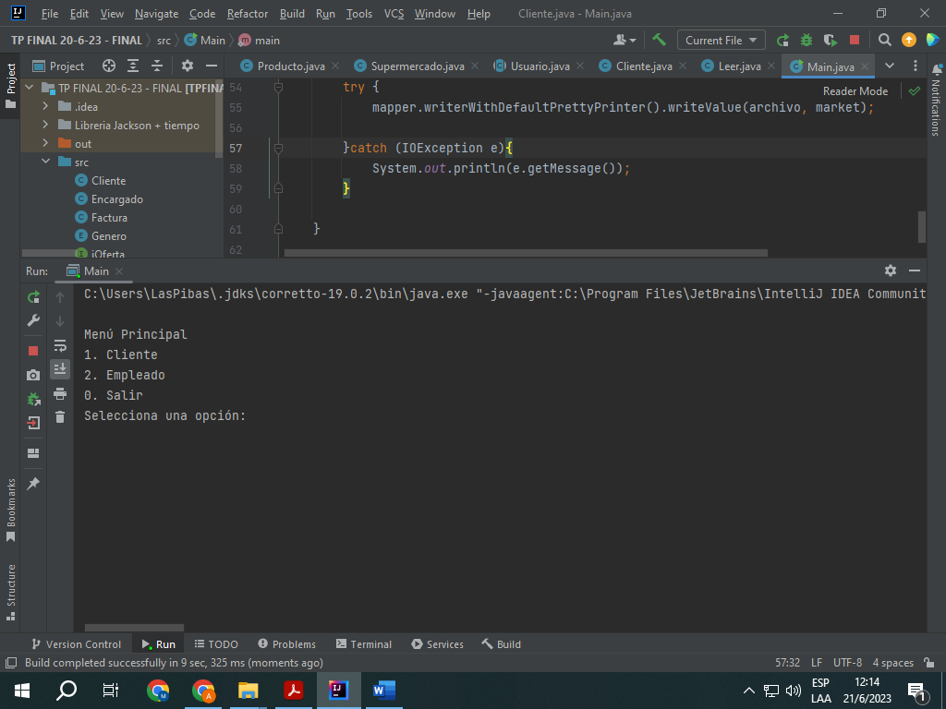

1-Cliente: Permite acceder al menú del cliente.

2-Empleado: Permite acceder al menú del empleado.

0-Salir: Cierra el programa.

Menú Cliente

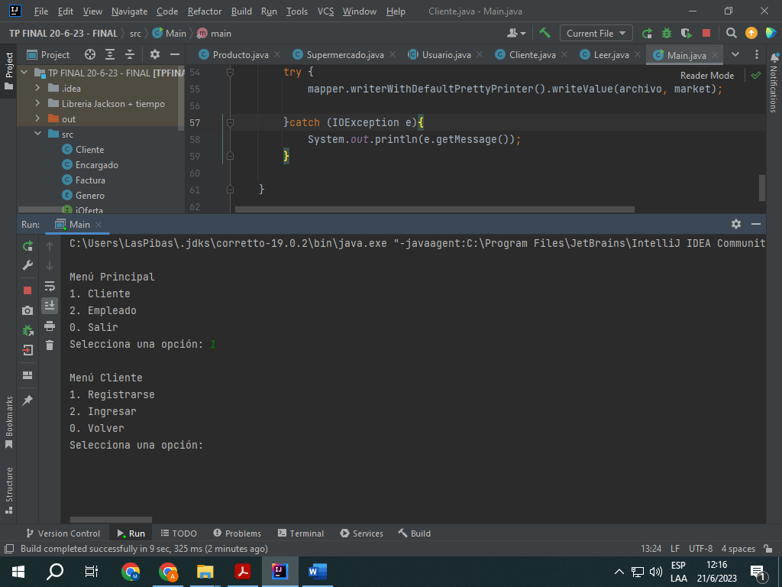

1-Registrarse: Permite a un cliente nuevo registrarse en el supermercado.

2-Ingresar: Permite a un cliente existente ingresar al sistema.

0-Volver: Regresa al menú principal.

Menú Ingresar Cliente

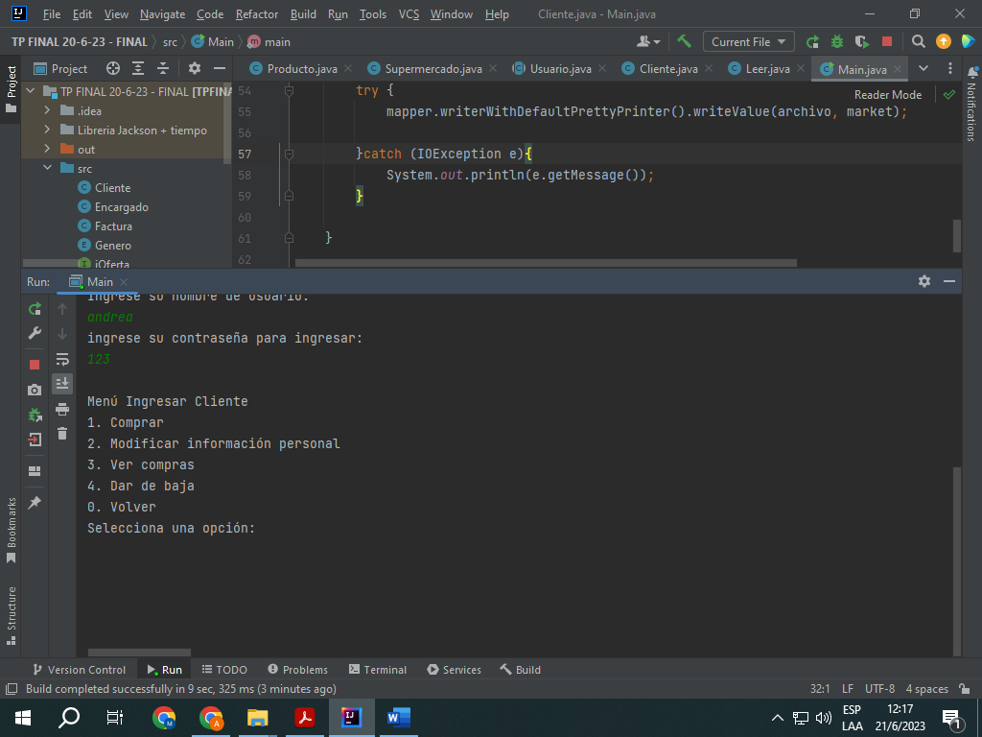

1-Comprar: Permite al cliente realizar una compra de productos.

2-Modificar información personal: Permite al cliente modificar su información personal.

3-Ver compras: Muestra al cliente un historial de sus compras anteriores.

4-Dar de baja: Proporciona información sobre cómo solicitar la baja de la cuenta enviando un correo electrónico al soporte del supermercado.

0-Volver: Regresa al menú anterior.

Menú Modificar Información Personal

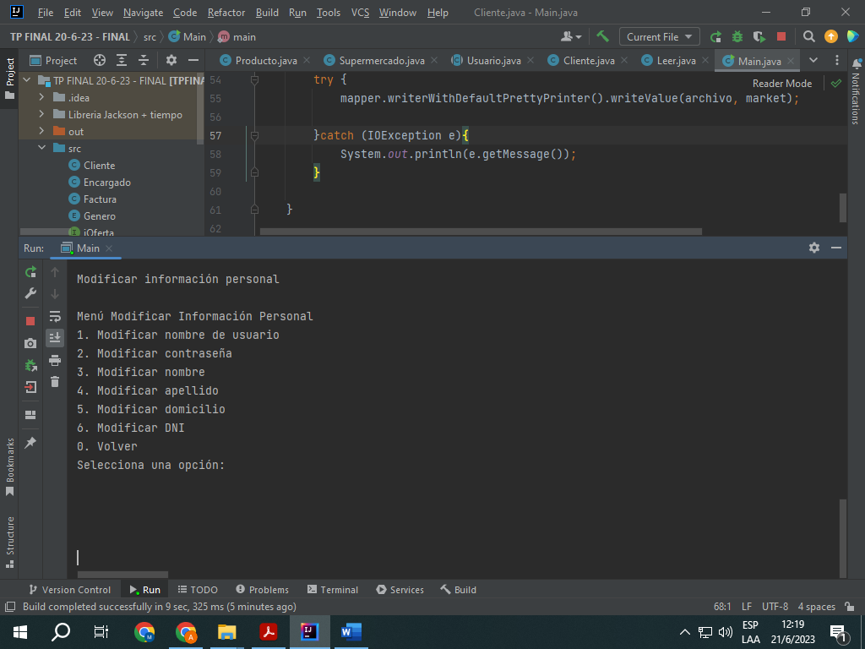

1-Modificar nombre de usuario: Permite al cliente cambiar su nombre de usuario.

2-Modificar contraseña: Permite al cliente cambiar su contraseña.

3-Modificar nombre: Permite al cliente cambiar su nombre.

4-Modificar apellido: Permite al cliente cambiar su apellido.

5-Modificar domicilio: Permite al cliente cambiar su domicilio.

6-Modificar DNI: Permite al cliente cambiar su número de identificación personal.

0-Volver: Regresa al menú anterior.

Menú Empleado

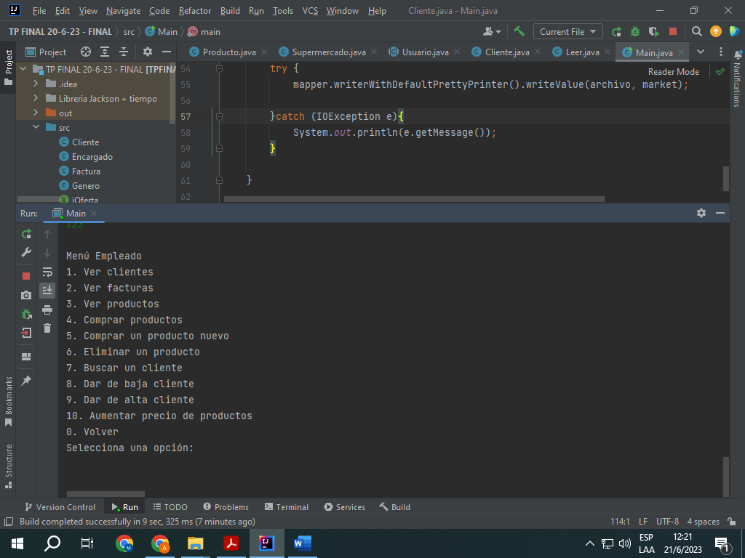

1-Ver clientes: Muestra la lista de clientes registrados en el supermercado.

2-Ver facturas: Muestra la lista de facturas generadas.

3-Ver productos: Muestra la lista de productos disponibles en el supermercado.

4-Comprar productos: Permite al empleado comprar productos del supermercado.

5-Comprar un producto nuevo: Permite al empleado comprar un nuevo producto para el supermercado.

6-Eliminar un producto: Permite al empleado eliminar un producto del inventario del supermercado.

7-Buscar un cliente: Permite al empleado buscar información sobre un cliente específico.

8-Dar de baja cliente: Permite al empleado dar de baja a un cliente existente.

9-Dar de alta cliente: Permite al empleado dar de alta a un cliente previamente dado de baja.

10-Aumentar precio de productos: Permite al empleado aumentar los precios de los productos en el supermercado.

0-Volver: Regresa al menú principal.

Nota: Para seleccionar una opción en los menús, debes ingresar el número correspondiente y presionar "Enter".